1 Проверка пропускной способности жиклеров и плотности прилегания запорной иглы поплавковой камеры прибором НИИАТ-528.
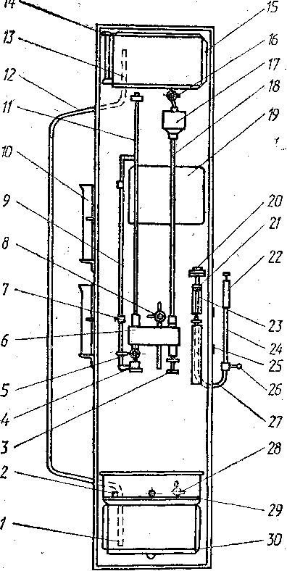
1.1. Описание конструкции прибора мод. НИИАТ-528. Прибор (рис. 1) состоит из нижнего1 и верхнего 13 бачков для воды, поплавковой камеры 17, адаптера 6, передвижного метрового стержня 9, наконечника для крепления проверяемого жиклера 4 и мерного цилиндра 10. Смонтирован прибор на панели 15. На нижнем бачке установлены предохранительный клапан 2,отрегулированный на давление 0,05МПа, воздушный кран 28, краны для заполнения водой 29 и ее слива 30. При нагнетании воздуха в нижний бачок, вода по трубке 12 перегоняется с нижнего бачка в верхний. Уровень в нем контролируется трубкой 14. Из верхнего бачка вода через кран 16 подается в поплавковую камеру, при помощи которой поддерживается постоянный напор воды над адаптером.
Рис. 1. Схема прибора для проверки жиклеров и запорных клапанов карбюраторов
Из поплавковой камеры вода по трубке 18 через регулировочный кран 3 поступает в адаптер, откуда входит в трубку метрового напора 11. Регулировочным краном устанавливается рабочий напор воды (1м) над проверяемым жиклером. Он отмеряется метровым стержнем, передвигаемым вверх или вниз в зависимости от длины и конструкции жиклеров. При этом нижний указатель подводиться под торец жиклера.
Приспособление для проверки герметичности запорных клапанов карбюраторов размещено на правой стороне прибора. Основными деталями приспособления являются: переходной штуцер 20, в котором закрепляется испытуемый запорный клапан, стеклянная трубка 23, резиновая трубка 27, металлическая трубка 24, шкала 21, состоящая из двух частей: неподвижной (верхней) и подвижной (нижней).
Проверка герметичности запорных клапанов на приспособлении производится по разности между атмосферным давлением и разрежением под штуцером, равным 2,50 кПа. Разрежение в системе трубок создается вследствие опускания столба воды при перемещении вниз стальной трубки 24.
1.2. Подготовка прибора к работе. Заполнить нижний бачок прибора водой, не содержащей никаких металлических примесей. Заправка водой производится через ванночку бачка, имеющую фильтрующую сетку, при открытых кранах 28 и 29. Закрыть кран 29 на ванночке бачка. Подсоединить к крану 28 шланг от источника сжатого воздуха с давлением не более 100кПа и открыть кран. При подаче воздуха в бачок 1 происходит заполнение водой верхнего бачка 13. Если при этом предохранительный клапан 2 начнет срабатывать, подачу воздуха в бачок 1 следует временно прекратить. О степени заполнения верхнего бачка можно судить по уровню воды в контрольной трубке14. После заполнения верхнего бачка снять шланг с крана 28, открыть кран 29 и убедиться в отсутствии подтеканий.
Через переходной штуцер 20 заполнить водой приспособление для проверки герметичности запорных клапанов. При этом ручку 26 поднять в крайнее верхнее положение. Заполнение водой производить до тех пор, пока уровень воды в трубке не установиться против верхнего деления шкалы 21.
При работе следует выполнять следующие правила: жиклер в приборе должен находиться в таком положении, чтобы вода через него протекала в том же направлении, в каком топливо протекает через этот жиклер. Исключение составляют дополнительные жиклеры в блоке жиклеров карбюраторов типа К-22, для которых блок жиклеров вставляют в направлении, противоположном направлению течению через них струи топлива в карбюраторе. В противном случае струя становиться неустойчивой и искажает показания прибора.
1.3. Для пропускной способности жиклера открывают кран 16, соединяют верхний бачок 13 с поплавковой камерой 17 и адаптером 6; чтобы удалить воздух из адаптера, открывают кран 8, после чего его закрывают; проверяемый жиклер взять из защелки 25 и вставить в резиновый наконечник или в одно из прилагаемых приспособлений; закрепляют наконечник с проверяемым жиклером на штуцере 4 крана 5; опускают зажимной винт 7 и подводят нижний указатель стержня 9 вплотную к торцу жиклера, после чего зажимной винт затягивают; открывают кран 5 до упора; поворачивают маховичок регулировочного крана 3 до тех пор, пока уровень воды в трубке 11 не установится против верхнего указателя стержня 9.
Затем нужно мерный цилиндр, предварительно смочив водой его внутренние стенки, подставить под струю воды, вытекающую из проверяемого жиклера, и одновременно пустить секундомер. Время замера составляет 1 мин. Затем нужно быстро отвести мерный цилиндр из-под струи. Объем воды, набежавшей в мерный цилиндр, соответствует пропускной способности жиклера.
Повторить эту операцию 2-3 раза, определить среднее значение пропускной способности и занести его в таблицу результатов. Провести проверку пропускной способности нескольких жиклеров.
Сравнить полученные результаты с таблицей 19 прибора и при значительном отклонении определить причины, способы устранения неисправностей и повторить проверку после устранения дефектов. В случае засорения жиклера продуть его сжатым воздухом.
1.4. Проверка пропускной способности жиклеров методом относительного замера. Закрепить в резиновом наконечнике эталонный жиклер с заранее известной пропускной способностью; подвести нижний указатель стержня 9 к торцу жиклера; открыть кран 5 и краном 3 установить метровый напор; закрыть кран 5; не меняя положения крана 3, заменить эталонный жиклер на испытуемый (одинаковой пропускной способности по техническим условиям), после чего кран 5 открыть.
Если уровень воды в трубке 11 снова установиться против верхнего указателя стержня, то это указывает на одинаковую пропускную способность испытуемого и проверяемого жиклеров.
Если уровень воды в трубке 11 в течение 20 с установится выше или ниже метровой мерки более чем на 20 мм, значит пропускная способность испытуемого жиклера не соответствует допустимой. Повышение или снижение уровня воды от метрового напора занести в таблицу результатов.
1.5. Проверка герметичности запорного клапана. Проверяемый запорный клапан установить в один из прилагаемых штуцеров; штуцер с проверяемым клапаном ввернуть в переходной штуцер 20 приспособления; ручку 26 с трубкой 22 поднять в крайнее верхнее положение; приподнять запорную иглу проверяемого клапана, чтобы из трубки вышел воздух, отпустить иглу; ручку 26 быстро опустить в нижнее положение.
При совпадении уровня воды в трубке с нулевым верхним штрихом включить секундомер и определить время, за которое уровень воды опустится до нижней отметки шкалы, и занести его в таблицу результатов.
Герметичность запорного клапана считается удовлетворительной, если уровень воды в трубке понизится не более чем на 40 мм шкалы за 30 с.

Задание: законспектировать.

